บทที่ 6
คำบอกหน้าที่ (Kata Tugas)

นอกจากคำนาม และคำกริยาแล้ว คำคุณศัพท์มีความสำคัญเช่นกัน เป็นคำที่ใช้บ่งบอกลักษณะของคน สัตว์ สิ่งของ และสถานที่ ในภาษามลายูคำคุณศัพท์อาจจะเป็นคำมูล คำประสม คำซ้ำ หรือคำที่เติมอุปสรรคปัจจัย ซึ่งในบทนี้เราจะอธิบายเกี่ยวกับชนิดของคำคุณศัพท์และการสร้างคำคุณศัพท์

คำขยายวลี อนุประโยคและประโยค (Kata tugas)
Kata tugas ialah perkataan yang hadir dalam binaan frasa atau klausa untuk mendukung sesuatu tugas sintaksis. Merupakan golongan kata yang berbeza daripada kata nama, kata kerja dan kata adjektif kerana kata ini tidak berfungsi sebagai unsur inti dalam binaan frasa (Siti Hajar Ab. Aziz, 2011:162).

Kata tugas คือคำที่เป็นส่วนขยายของนามวลี กริยาวลี และคุณศัพท์วลีเพื่อมีความสมบูรณ์มากขึ้น ซึ่งมีความแตกต่างกับคำนาม คำกริยา และคำคุณศัพท์ ที่เป็นคำหลักของการสร้างวลี

ชนิดต่างๆของคำขยาย (Jenis-jenis Kata Tugas)
1) kata bantu (คำช่วย)
2) kata penguat (คำเน้นคำคุณศัพท์)
3) kata penegas (คำเน้นย้ำ)
4) kata nafi (คำปฏิเสธ)
5) kata pemeri (คำว่าเป็น)
6) kata sendi mama (คำบุพบท)
7) kata arah (คำบอกทิศทาง)
8) kata bilangan (คำบงบอกจำนวน)
9) kata adverba (คำกริยาวิเศษ)

Kata bantu (คำช่วย)
Kata bantu ialah perkataan yang digunakan bagi menimbulkan makna-makna tambahan dalam frasa kerja (Siti Hajar Ab. Aziz, 2011:164)..

คำช่วยคือคำที่ให้ความหมายเพิ่มเติมของกริยาวลี คำนี้สามารถแบ่งออกเป็น 2 ชนิด คือ Kata bantu aspek (คำช่วยบ่งบอกความแตกต่างของเวลา) และ Kata bantu ragam (คำช่วยบ่งบอกสภาพหรือความรู้สึก)

- Kata bantu aspek
Kata bantu aspek คือคำช่วยบ่งบอกเวลาอนาคต ปัจจุบันและอตีต เช่นคำว่า pernah (เคย), sudan (แล้ว) telah (แล้ว) belum (ยัง) sedang (กำลัง) masih (ยังคง) และ akan (จะ)
ตัวอย่างประโยค
Pekerja itu telah pulang ke rumah.
(คนงานนั้นกลับบ้านแล้ว)
Murid-murid itu baru tiba.
(นักเรียนๆ เพิ่งถึง)
Kami pernah ke utara Malaysia.
(พวกฉันเคยไปทางตอนหนือของมาเลเซีย)

- Kata bantu ragam
Kata bantu ragam คือคำช่วยบงบอกสภาพหรือความรู้สึกต่อการกระทำบางอย่าง เช่นคำว่า harus (ควร) mahu (อยากได้) hendak (ต้องการ) mesti (แน่นอน, ต้อง) boleh (ได้) และ dapat (ได้รับ)
ตัวอย่างประโยค
Kanak-kanak itu hendak masuk ke bilik.
(เด็กๆนั้นต้องการเข้าห้อง)
Ramai pemuda kini mahu bekerja sendiri.
(ในปัจจุบันมีวัยรุ่นหลายคนอยากทำงานที่เป็นของตนเอง)
Awak harus cepat supaya tidak ketinggalan bas.
(คุณต้องเร็วเพื่อให้ทันรถบัส)
Saya mesti bangun pukul 5 pagi supaya sembahyang Subhi.
(ฉันต้องตื่นตั้งแต่ห้าโมงเช้าเพื่อละหมาดซุบฮี)
2.2 Kata penguat
Kata penguat ialah perkataan yang digunakan bagi menguatkan maksud yang terkandung dalam kata adjektif (Siti Hajar Ab. Aziz, 2011:162).

Kata penguat คือคำที่เน้นย้ำคำคุณศัพท์ คำนี้จะแบ่งออกเป็น 3 ชนิด คือ Kata penguat hadapan (คำที่เน้นย้ำอยู่หน้าคำคุณศัพท์) Kata penguat belakang (คำที่เน้นย้ำอยู่หลังคำคุณศัพท์) และ Kata penguat bebas (คำที่เน้นย้ำอยู่หน้าหรือหลังคำคุณศัพท์)
2.2.1 Kata penguat hadapan
Kata penguat hadapan คือคำที่เน้นย้ำอยู่หน้าคำคุณศัพท์เช่นคำว่า terlalu (เกินไป) paling (ที่สุด) agak (กะว่า, ค่อนข้าง) cukup (พอ) makin (ยิ่ง) และ kurang (ไม่ค่อย)
ตัวอย่างประโยค:
Pokok di belakang rumahku terlalu tinggi.
(ต้นไม้หลังบ้านฉันสูงเกินไป)
Masakan ibunya paling sedap.
(เมนูอาหารที่แม่ฉันทำอร่อยที่สุด)
Sungai itu agak dalam.
(แม่น้ำนั้นค่อนข้างลึก)

    - Kata penguat belakang
Kata penguat belakang คำที่เน้นย้ำอยู่หลังคำคุณศัพท์ เช่นคำว่า sekali (มาก) benar (จริงๆ/ มาก) betul (จริงๆ) dan nian (มาก)
ตัวอย่างประโยค
Kelakuan budak-budak itu baik sekali.
(การกระทำของเด็กนั้นดีมาก)
lambat benar bas itu tiba.
(รถบัสถึงช้ามาก)
Indah nian pemandangan di pantai.
(วิวรอบๆทะเลสวยมาก)
    - Kata penguat bebas
Kata penguat bebas ialah คำที่เน้นย้ำอยู่หน้าหรือหลังคำคุณศัพท์ก็ได้. เช่นคำว่า amat (มาก) sangat (มาก) และ sungguh (จริงๆ)
ตัวอย่างประโยค
Pakaian seragam pasukan itu amat kemas.
(เครื่องแบบทหารนั้นเรียบร้อยมาก)
Pemandangan di perbatasan sungguh indah.
(สถานที่ท่องเที่ยวชายแดนสวยมาก)
Dia terbeli baju yang sangat besar.
(เขาซื้อเสื้อขนาดใหญ่มาก)

  - Kata penegas
ialah juga disebut sebagai partikel, Faith perkataan yang digunakan bagi memberikan penekanan pada bahagian tertentu dalam ayat ialah juga disebut sebagai partikel, Faith perkataan yang digunakan bagi memberikan penekanan pada bahagian tertentu dalam ayat (Siti Hajar Ab. Aziz, 2011:162).

Kata penegas คือคำที่เน้นย้ำในประโยค เช่นคำว่า -kah -tah และ -lah
ตัวอย่างประโยค
siapakah majikan kamu itu?
(ใครล่ะเจ้านายของคุณ)
orang itulah bapanya?
(คนนั้นแหละพ่อของเขา)
Apatah yang harus kulakukan jika dia tidak disampingku?
(อะไรอีกล่ะที่ฉันควรทำเมือเขาไม่ได้อยู้กับฉัน)
2.4 Kata Nafi
Kata nafi คือคำที่กล่าวปฏิเสธ ในภาษามลายูจะมี 2 คำคือ bukan (ไม่ใช่) และ tidak (ไม่) ซึ่งทั้งสองคำนี้ทำหน้าที่ไม่เหมือนกัน
    - Bukan จะใช้หน้าวลีนามและวลีบุพบท
ตัวอย่างประโยค
Lelaki yang berbaju merah itu bukan ayah saya.
(ผู้ชายใส่เสื้อสีแดงนั้นไม่ใช่พ่อฉัน)
Baju ini bukan untuk Suzi, tetapi untuk adik saya.
(เสื้อนี้ไม่ใช่ของซูซี แต่เป็นของน้องฉัน)
Saya bukan mahasiswa tahun satu.
(ฉันไม่ใช่นักศึกษาปีที่ 1)
Projek itu bukan usaha saya.
(โครงการนั้นไม่ใช่ของธุรกิจฉัน)
    - Tidak จะใช้หน้าวลีกริยาและวลีคุณศัพท์
ตัวอย่างประโยค
Rumahnya tidak besar.
(บ้านของเขาไม่ใหญ่)
kenyataan itu tidak benar.
(เรื่องนั้นไม่เป็นความคริง)
Ahamad tidak dipilih mewakili sekolah.
(อาหามะไม่ได้ถูกเลือกเป็นตัวแทนของโรงเรียน)
Ali tidak suka makan ayam goreng.
(อาลีไม่ชอบกินไก่ทอด)
  - Kata pemeri
Kata pemeri adalah sesuatu hal atau sebagai perangkai antara subjek ayat dengan frasa utama dalam predikat ayat.

Kata pemeri คือคำที่ใช้ในการสื่อความหมายหรือการนิยามในภาษามลายูจะมีอยู่ 2 คำคือ ialah (เป็น) กับ adalah (คือ) คำทั้งสองคำนี้จะทำหน้าที่เชื่อมภาคประธานเข้ากับภาคแสดงและมีความหมาย กล่าวคือ เป็นหรือคือ แต่อย่างไรก็ตามทั้งสองคำนี้มีหลักในการใช้ที่ต่างกัน
- ialah
Secara persamaan antara subjek dengan predikat, dengan penggunaan kata atau diletakkan di hadapan kata nama atau frasa nama

คำว่า ialah จะสือความหมายบ่งบอกว่าเนื้อหาสาระทั้งของภาคประธานและภาคแสดงนั้นมีความเท่าเทียมกันหรือเหมือนกัน โดนจะเชื่อมภาคประธานกับภาคแสดง
ตัวอย่างประโยค
Bahasa Melayu ialah salah satu bahasa yang tergolong dalam keluarga bahasa Austronesia.
Nasi goreng ialah makanan kegemaran saya.

- adalah
secara huraian tentang subjek oleh predikat atau diletakkan di hadapan frasa adjektif dan frasa sendi nama.

คำว่า จะทำหน้าที่ชี้แจงหรืออธิบายสิ่งซึ่งถูกกล่าวถึงอยุ่ในส่วนของภาคประธานเอาใว้ในที่ส่วนภาคแสดง โดยคำนี้จะใช้เชื่อม ภาคประธานที่เป็นนามวลีเข้ากับภาคแสดงที่เป็นคุณศัพท์วลีหรือบุพบทวลี
ตัวอย่างประโยค
Makanan seimbang adalah baik untuk kesihatan badan.
Zulfa adalah antara pelajar yang cemerlang di sekolah itu.
Berita kemalangan yang dilaporkan oleh akhbar itu adalah terlalu ringkas.
Bungkusan yang dihadiahkan pengetua itu adalah untuk pelajar cemerlang.
  - Kata Sendi Nama
คำบุพบทคือคำที่ใช้บงบอกตำแหน่ง สถานที่ ทิศทาง เวลา หรือแสดงความสัมพันธ์ระหว่างนาม หรือสรรพนามกับคำอื่นๆในประโยค (อัตถากร, 2555: 92)
1) คำบุพบท “demi’
Sebagai kata sendinama, perkataan demi bertugas membawa makna tujuan dan digunakan di hadapan kata nama atau frasanama.
ตัวอย่าง
Rakyat Malaysia mesti bersatupadu demi kestabilan Negara.
(มาเลเซียต้องรวมตัวกันเพื่อประโยชน์ของความมั่นคงในประเทศ)
2) คำบุพบท “tentang”
Kata sendi nama tentang digunakan sebagai unsure yang membawa maksud rujukan sesuatu yang tidak tentu atau umum, atau mujarad.
ตัวอย่าง
Mereka berbincang tentang masalah negara.
(พวกเขาพูดคุยเกี่ยวกับปัญหาของประเทศ)
3) คำบุพบท "seperti" , "bagai", "umpama", dan "laksana"
Keempat-empat kata sendi nama ini bersifat kelainan atau varian antara satu sama lain, karana mempunyai fungsi yang sama, iaitu sebagai perkataan dihadapan kata nama atau frasa nama yang membawa maksud perbandingan.
ตัวอย่าง
Murid baharu itu kebingungan seperti / bagai / umpama / laksana rusa masuk kampong (นักเรียนใหม่สับสนเหมือนกวางเข้าหมู่บ้าน)
4) คำบุพบท "dengan"
Sebagai kata sendi nama, perkataan dengan dihadapan kata nama atau frasa nama digunakan untuk membawa maksud seperti yang berikut:
- Membawa maksud bersama-sama atau berserta.
ตัวอย่าง
Abdullh menelaah mata pelajaran sains dengan kawannya.
(อับดุลเลาะตรวจสอบเรื่องวิทยาศาสตร์กับเพื่อนของเขา)
(b) Membawa maksud cara sesuatu itu dilakukan.
ตัวอย่าง
Kerja ini dapat diselesaikan dengan kerja sama semua pihak. (งานนี้สามารถเสร็จด้วยความร่วมมือของทุกฝ่าย)
(c) Membawa maksud memakai atau menggunakan, iaitu sebagai alat.
ตัวอย่าง
Anime lukis potretitu dengan cat air.
(อานีระบายสีกับสีน้ำ)
(d) Menyatakan keadaan perbandingan yang serupa atau sama.
Contohnya: Orang itu sentiasa sepen dapat dengan ketuanya.
(คนมักจะเห็นด้วยกับเจ้านายของเขา)
5) คำบุพบท "sejak"
Sebagai kata sendi nama, perkataan sejak atau semenjak bertugas membawa maksud penanda waktu atau masa dan digunakan di hadapan kata nama atau frasa nama.
ตัวอย่าง
Hasnah sentiasa sugul sejak / semenjak kematian ibunya.
6) คำบุพบท “akan”
Kata sendi nama akan digunakan di hadapan kata nama atau frasa nama yang menujuk manusia, dan penggunaanya mesti didahulunya oleh kata akjektif yang bersifat emotif.
ตัวอย่าง
Wanita itu amat rindu akanan aknya.
(เธอโหยหาลูกของเธอ)
Kami sungguh benci akan kelakuannya yang buruk itu.
(เราเกลียดพฤติกรรมที่ไม่ดี)
7) คำบุพบท “oleh’’
Digunakan di hadapan kata nama atau frasa nama untuk membawa maksuk berikut
- Menujukan hubungan pembuat ayat pasif yang menggunakan bentuk-bentuk berikut : di-, ter-dan kena
ตัวอย่าง
Kuih itu dibeli oleh nya
(เป็นที่ชัดเจนกับเขา)
b. Menunjukkan hubungan yang membawa maksud sebab.
ตัอย่าง
SeIamati oleh senjatanya sendiri
(เขาเสียชีวิตโดยอาวุธของเขาเอง)
8) คำบุพบท “dalam” dan “antara”
Perkataan dalam dan antara yang berfungsi sebagai kata sendi nama dapat juga berfungs isebagai kata arah. Sebagai kata sendi nama, kedua-dua dalam dan antara hadir di hadapan kata nama atau frasa nama yang membawa pengertian lingkungan yang tidak mempunyai ruang atau jurak.

ตัวอย่าง
Dalam hal ini, kita semua setuju.
(ในกรณีนี้เราทุกคนยอมรับ)

บทสรุป
Kata tugas คือคำที่เป็นส่วนขยายของนามวลี กริยาวลี และคุณศัพท์วลีเพื่อมีความสมบูรณ์มากขึ้น ซึ่งมีความแตกต่างกับคำนาม คำกริยา และคำคุณศัพท์ ที่เป็นคำหลักของการสร้างวลี kata tugas ในภาษามลายูสามารถสรุปเป็นแผนภาพดังนี้

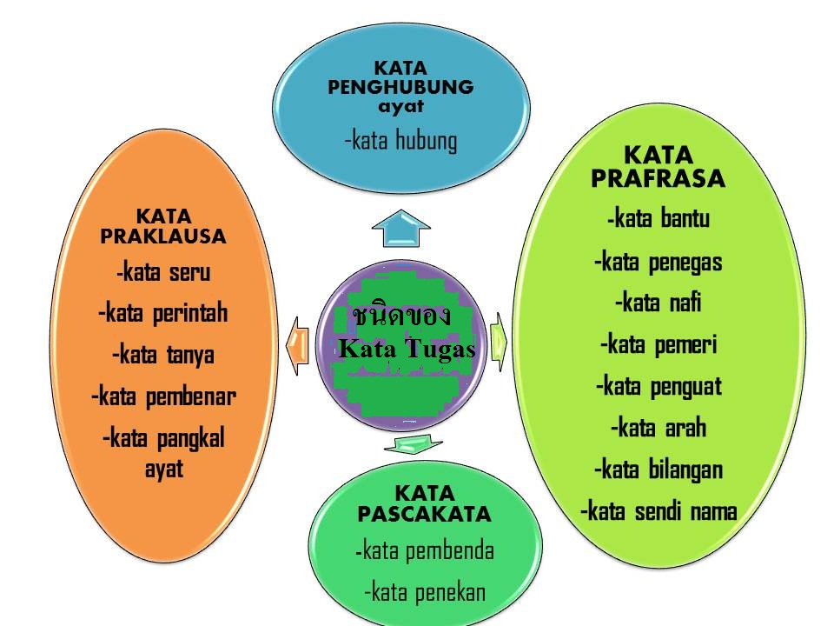
ภาพที่ 17 Kata Tugas

แบบฝึกหัด
ตอนที่ 1
จงตอบคำถามต่อไปนี้
- Kata tugas ialah?
- Kata prafrasa dan kata pasca frasa ialah?
- Kata prafrasa dan kata pasca frasa terbahagi kepada berapa jenis? Sebutkan satu persatu?
- Kata bantu terbahagi kepada berapa jenis? Sebutkan satu persatu?
- Apakah Kata sendinama?

ตอนที่ 2
จงเติมคำในช่องว่างให้ถูกต้อง
1. Ibunya bekerja……………………………sekolah itu.
2. Mereka akan ………………………… …..Kuantan esok.
3. Angin kencang bertiup ………………. ….arah selatan.
4. Peserta bengkel dibahagikan ……………..dua kumpulan.
5. Hasnah sentiasa sugul…………………….. kematian ibunya.
6. Tanamilah rasa belas kasihan ……………..binatang.
7. Kami sungguh benci …………………kelakuannya yang buruk itu.
8. Tidak ada perbezaan yang besar ………..pendapatnya dengan pendapat saya.
9. Ia mati………………………………… senjatanya sediri.

เอกสารอ้างอิง
Nik Safiah Karim et al. (2006). Tatabahasa dewan Edisi Baru. Kualalumpur: Dewan Bahasa dan Pustaka.
Siti Hajar Bb. Aziz. (2011). Bahasa melayu II. Kuala Lumpur: KHL Printing Co Sdn.
อัตถกร หะยีอาแว. (2555). หลักภาษามลายูเบื้องต้น. กรุงเทพฯ: หจก นัทชา พริ้งติ้ง.

